N3D-VLM: Native 3D Grounding Enables Accurate Spatial Reasoning in Vision-Language Models
(Yuxin Wang, Lei Ke, et.al., 2025)
論文：https://arxiv.org/abs/2512.16561
Hugging Face：https://huggingface.co/yuxinhk/N3D-VLM
プロジェクトページ：https://n3d-vlm.github.io/

Abstract
現在のマルチモーダルモデルは2D画像に基づいて質問に答えることができますが、3D物体認識機能が欠けているため、3Dシーンにおける空間関係や奥行き情報の理解能力が限られています。本研究では、ネイティブ3D物体認識と3D対応視覚推論をシームレスに統合し、高精度な3Dグラウンディングと解釈可能な空間理解の両方を可能にする、新たな統合フレームワークであるN3D-VLMを提案します。RGB/RGB-D入力から直接回答を予測する従来のエンドツーエンドモデルとは異なり、本アプローチはモデルにネイティブ3D物体認識機能を備えさせ、テキスト記述に基づいて3D空間内の物体を直接特定することを可能にします。正確な3D物体特定を基に、モデルは3Dで明示的な推論をさらに実行し、より解釈可能で構造化された空間理解を実現します。これらの機能の堅牢なトレーニングをサポートするため、深度推定を活用して大規模な2Dアノテーションを3D空間に展開するスケーラブルなデータ構築パイプラインを開発しました。これにより、3Dオブジェクトグラウンディングデータの多様性とカバレッジが大幅に向上し、既存の単一画像3D検出データセットの最大規模の6倍以上のデータが得られます。さらに、このパイプラインは、3Dにおける思考連鎖（CoT）推論をターゲットとした空間質問応答データセットを生成するため、3Dオブジェクトの位置特定と3D空間推論の両方の共同トレーニングが容易になります。実験結果は、この統合フレームワークが3Dグラウンディングタスクにおいて最先端のパフォーマンスを達成するだけでなく、視覚言語モデルにおける3D空間推論において既存の手法を一貫して上回っていることを示しています。

- Introduction
近年の視覚言語モデル（VLM）[11, 28, 19, 2]は、テキストのみの理解を超えて、画像・動画分析、OCR、視覚推論など、多様なマルチモーダルタスクに対応できるようになっています。しかし、現実世界のアプリケーションでは、3D構造や空間関係のより深い理解が求められることが多く、現在のVLMにはこれらがほとんど欠けています。効果的な3D空間推論には、3D空間における正確な物体レベルの認識が必要です。これがなければ、モデルは空間構成を推測したり、物理環境について推論したりすることが困難になります。したがって、真のマルチモーダルインテリジェンスへと進化するには、2D言語中心の認識から、視覚入力から3D世界を認識、基盤構築、推論するための堅牢な3D空間能力へと進化する必要があります。
特殊なVLMは、多様な入力様式とアーキテクチャ設計を通じて、3D空間理解能力を強化します。一部のモデルでは、外部知覚モデルを統合して[24, 26]、2D / 3Dバウンディングボックスやセグメンテーションマスクなどの補助的なオブジェクト情報を取得します[8, 34, 10]。他のモデルでは、3Dオブジェクトのバウンディングボックスまたは空間レイアウトが事前に提供されていることを前提としています[23, 15, 39]。また、最近のアプローチでは、VLMを使用してポイントクラウド内のオブジェクトを直接特定する研究が行われています[1, 22]。ただし、これらの方法は通常、オブジェクトカテゴリが制限されたシーンでのオブジェクト検出に焦点を当てており、明示的な空間推論をサポートしていません。これらのアプローチは3D空間理解の特定の側面を進歩させましたが、外部モジュールまたは定義済みの空間情報に大きく依存しているか、狭い知覚タスクに限定されているため、統一された視覚言語システムに一般化して統合することが困難です。
これらの観察に基づき、3D空間理解は、3D物体の位置特定とそれに続く3D空間推論という2つのコア能力に分解できると主張します。この視点が、明示的な3D物体認識が空間推論の重要な基盤となるという私たちの設計の動機となっています。モデルは、まず3D空間内で物体を検出することで、3D境界ボックスなどの構造化された表現よりも効果的に推論することができ、推論プロセスの精度と解釈可能性の両方が向上します。
この目的のために、我々は3D検出、グラウンディング、およびCoT推論を統合した統合視覚言語モデルであるN3D-VLMを提案する。このモデルは、固有かつ一般化可能な3D物体認識を備えており、物体の位置を正確に特定し、物理空間における奥行きの手がかりを捉えることができる。これらの3D認識結果に基づいて、N3D-VLMは、図1に示すように、3D座標に基づいて物体間の距離を計算したり、3D境界ボックスの寸法から相対的なサイズを推測したりする空間推論タスクを実行する。[21, 14]などの最近の研究では、空間理解を支援するために3D座標または2Dグラウンディングデータを利用している。しかし、私たちのアプローチは根本的に異なる。私たちのモデルは包括的な3D境界ボックスを明示的に予測し、より一般化可能で解釈可能な空間推論を可能にする。
汎用的な3D物体認識技術の開発における重要な課題は、大規模な3D学習データの不足にあります。既存のデータセット[4, 37]は、通常、屋内[3, 25]や自動運転シーン[9, 5]から取得されますが、多様性が限られており、スケールが小さく、カテゴリの範囲も狭いという問題があります。対照的に、大規模な2D検出データセット[27, 13, 16]は、より豊富なシーンの多様性とクラスの多様性を提供します。
3Dデータの不足を克服するために、我々は深度とカメラの推定モデル[32]を活用して2Dアノテーションを3D空間に持ち上げ、豊富な3D検出およびグラウンディングデータを生成する。さらに、CoTベースの空間推論を監督するための空間QAデータセットを構築する。もう一つの課題は、3D出力において一貫した現実世界のスケールとカメラジオメトリを確保することである。我々は、データ構築時に同じ深度モデルを使用し、明示的な深度キューを挿入するための深度を考慮した位置エンコーディングを導入することで、この問題に対処する。これらの異種ソースを共同でトレーニングすることで、我々のモデルは明示的な3D知覚に基づいた堅牢な3Dローカリゼーションと効果的なCoT空間推論を実現することができる。
要約すると、ネイティブな3Dオブジェクト位置推定機能を備えたモデルを導入することで、3Dグラウンデッド推論のための包括的なソリューションを提示し、3D視覚理解における大きな進歩を示すものです。私たちの主な貢献は以下の3点です。
・私たちは、RGB-D 入力を受け取り、ネイティブの 3D オブジェクト検出/グラウンディング機能を備え、検出結果に基づいた空間推論を可能にする統合モデルを提案します。
・多様で大量の 3D オブジェクト認識トレーニング データの不足に対処するために、深度推定を活用して大規模な 2D アノテーションを 3D 空間に変換するデータ構築パイプラインを設計します。
・私たちは、明示的な推論プロセスを備えた空間推論ベンチマークを確立し、さまざまな種類の質問にわたって単一オブジェクトと複数オブジェクトの両方のシナリオをカバーします。
私たちのモデルは、物体位置推定と空間推論の指標の両方において、既存の手法を一貫して上回り、最先端の有効性と汎化性を示しています。承認され次第、コード、チェックポイント、データセットを公開します。
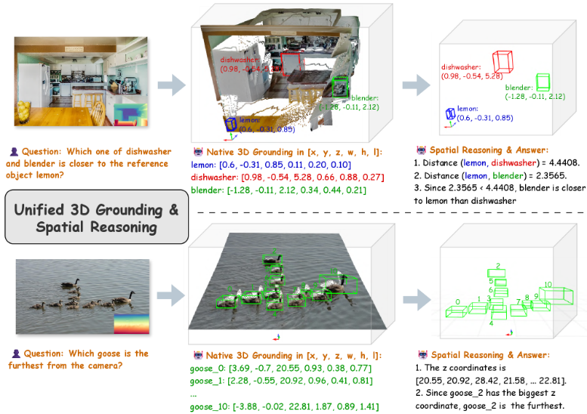
図1：統合視覚言語モデルN3D-VLMは、ネイティブな3Dグラウンディングとそれに続く空間推論および回答を実行します。RGB画像とそれに対応するテキスト質問が与えられると、このモデルは指定されたオブジェクトの3D境界ボックスを予測し、3D空間における空間関係を明示的に推論することができます。
- Related Work
  - VLM for 3D Spatial Understanding
最近では、3Dポイントクラウド、ビデオ[7, 39, 23, 35, 31]、またはRGB / RGB-D入力[6, 8, 10, 40]を活用することで、汎用VLM [11, 28, 19, 2]を3D空間理解で拡張することを目指すアプローチが増えています。たとえば、GPT4Scene [23]はポイントクラウドからオブジェクトマーク付き画像を生成し、それをBEV（鳥瞰図）画像とともに使用して、再構築されたシーンで3Dキャプションと質問応答を実行します。Think-in-Space [35]は、ビデオ入力に基づく複数選択ルートプランニングや相対距離推論など、より幅広い空間的な質問をサポートしています。ただし、これらの方法は、多くの場合、追加の3D情報またはオブジェクトレベルの注釈に依存しており、通常は限られた屋内環境に制限されています。他のアプローチは、2D入力からの空間関係の推論に重点を置いています。 SpatialVLM [6]は、単一のRGB画像から空間的な質問応答（例：左、右、前、後ろ）を可能にします。SpatialRGPTはこの機能をさらに領域レベルの推論に拡張し、指定された画像領域間の空間理解を可能にします。しかしながら、これらの手法は一般的に明示的な3D空間理解を欠いており、回答を生成するためにブラックボックス的なエンドツーエンドの推論に依存するか、領域特定のための外部モジュールを必要とします。
  - VLM for 3D Object Localization
他の 3D ビジュアル グラウンディングのアプローチでは、ポイント クラウドまたはビデオ入力に基づいて、3D 空間内のオブジェクトの位置を特定できます [15, 34, 18, 20]。たとえば、VLM-Grounder [34] は、選択したビデオ フレームに対して 2D セグメンテーションを実行し、マルチビュー マッチングとアンサンブル投影を実行して、3D でオブジェクトを特定します。SeeGround [15] は 3D ビジュアル グラウンディングをサポートしていますが、特定のビューを選択した後、オブジェクトの位置が既知であると想定します。これらの方法は通常、外部のセグメンテーション ツールに依存するか、追加のオブジェクト レベルの情報を必要とします。対照的に、私たちのアプローチは、明示的に 3D オブジェクトを特定し、3D バウンディング ボックスを出力します。SpatialLM [22] もポイント クラウドから 3D グラウンディングを実行し、3D バウンディング ボックスを生成します。ただし、オブジェクト カテゴリのセットが少ない屋内シーンに限定されており、グラウンディング以外の空間推論機能がありません。SpatialReasoner[21]は物体の位置と向きを推定することで空間理解を強化します。しかし、この手法は制約のあるシナリオで動作し、物体のサイズを捉えることができず、汎化能力も限られています。一方、本手法は多様なシーンに広く汎化でき、物体の寸法と位置を完全に表現した完全な3Dバウンディングボックスを出力します。これにより、3D検出、3Dグラウンディング、そして下流の空間推論の両方をサポートします。
- The Proposed Framework: N3D-VLM
RGB画像とそれに対応する単眼深度マップ（I, Dと表記）が与えられた場合、RGB-D入力を受け取り、3D物体検出とグラウンディング結果をカメラ座標系における明示的な3Dバウンディングボックスの形で出力する視覚言語モデル（VLM）の学習を目的とする。さらに、このモデルはこれらのグラウンディングされた3D物体を利用して空間推論を実行し、空間理解に関する質問に答えることができる。深度マップDは、単眼深度推定モデル[36, 32]を用いて容易に取得できる。
私たちのフレームワークは、図2 と図3 に示すように、3D データの構築と、トレーニングと評価を伴うモデル設計という 2つの主要コンポーネントで構成されています。図2 に示すように、まず、既存の大規模でカテゴリが豊富な 2D 検出およびグラウンディング データセットから 2D アノテーションを 3D ドメインにリフトし、3D 検出アノテーションの多様なリポジトリを形成します。この 3D リポジトリに基づいて、トレーニングと評価の両方に使用される 3D 検出、3D グラウンディング、および 3D 空間推論 QA 用のデータセットをさらに構築します。図3a は、RGB-D 入力を受け入れるモデルのアーキテクチャを示しています。グラウンディング タスクの場合、モデルはオブジェクトの 3D 境界ボックスに明示的に対応する構造化言語記述を予測します。空間推論タスクの場合、モデルはグラウンディングされた 3D オブジェクトに対して明示的に空間推論を実行し、空間理解の質問に答えます。
  - 3D Data Generation
3D Detection Annotation Repository.
図2に示すように、既存の2D検出データセットを3Dにリフトすることで、大規模な3D検出リポジトリを構築します。2Dバウンディングボックスでアノテーションが付けられた画像から始めて、まず(SAM2で)オブジェクトセグメンテーションマスク[24]を取得し、(Moge-2で)各画像の単眼深度を推定します[32]。 結果として得られた深度マップを逆投影して、カメラ空間に点群を生成します。 これらの点群をカテゴリラベルおよびセグメンテーションラベルと組み合わせることで、各オブジェクトの3Dバウンディングボックスを導出します。 このリフティングプロセス中に、ルールベースのフィルターを適用して、無効な深度値から外れ値ポイントを自動的に削除し、大きすぎたり小さすぎたりするあり得ないボックスを破棄します。 2Dデータセットのスケールとカテゴリの豊富さを活用して、構築した3Dコーパスはこれらの利点を継承し、VLMの3Dローカリゼーション機能を強化するための強力な基盤を提供します。図2bに示すように、私たちのデータセットには278万のサンプルが含まれており、これはOmni3D（約234K）[4]やDetAny3D（約450K）[37]などの既存の単一画像3D検出データセットよりも大幅に多いです。私たちのデータセットは、COCO [17]、OpenImages [13]、Objects365 [27]という3つの主要なソースから構築されています。COCOとObjects365は、数十から数百のオブジェクトカテゴリにわたって高品質の2Dアノテーションを提供しています。画像あたりの平均ボックス数が少ないOpenImagesの場合、RAM [38]を適用してオブジェクトを再検出し、その後3Dにリフトされるオープンボキャブラリの2D検出を生成します。
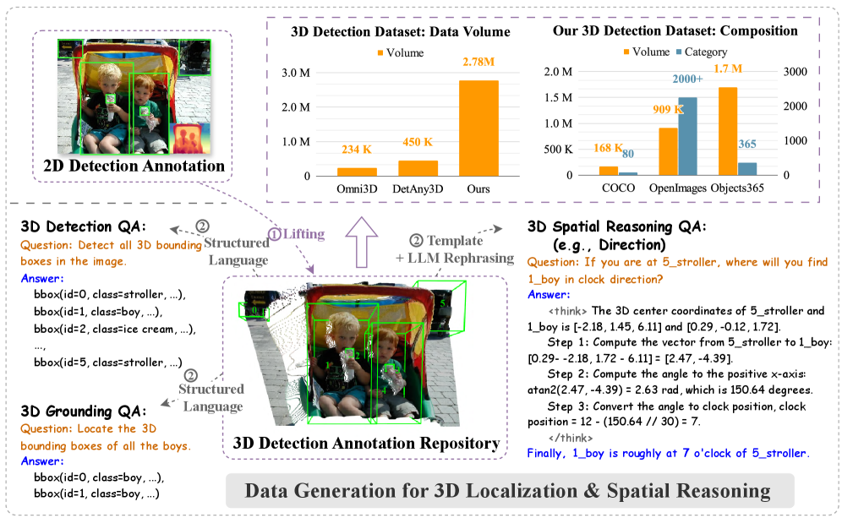
図2：データ構築パイプラインの図解。まず、多様なオブジェクトカテゴリを持つ既存の2D検出データセットからアノテーションを3D空間にリフトアップし、大規模でカテゴリ豊富な3D検出アノテーションリポジトリを構築します。このリポジトリに基づいて、3D検出、3Dグラウンディング、3D空間推論のQAタスク用のデータを生成します。
Generation of 3D Localization Data.
3D検出アノテーションリポジトリを構築した後、対応する3D検出とグラウンディングQAのペアをさらに生成し、3D物体位置推定のためのVLMの学習を容易にします。具体的には、図3cに示す構造化言語形式を用いて各3D境界ボックスを表現します。[1, 22]と同様に、各ボックスは以下のようにエンコードされます。
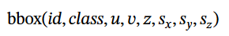
ここで、 id と class​s はオブジェクトの識別子とカテゴリを示します。 (u,v) は画像平面上の 3D 中心の 2D 投影であり、z はその深度です。 s_x、s_​y、およびs_zは、3つの空間軸に沿ったボックスの寸法を表します。カメラの内部情報がわかっている場合、(u,v,z) と (x,y,z) は決定論的な投影によって相互変換可能であることに注意してください。 3D 検出 QA の場合、回答は構造化注釈から直接導出されます。 3D グラウンディング QA では、2つの戦略を採用しています。まず、カテゴリによって一意に識別できるオブジェクト (つまり、一度だけ出現するカテゴリ) を選択し、それらをグラウンディングの質問に変換します。これは、複数の異なるカテゴリがそれぞれ一意に識別可能な場合にも適用されます。同じカテゴリが複数出現する場合 (図2を参照) は、「画像内のすべての少年を見つけてください」のような質問を作成します。カテゴリで簡単に説明できない物体については、既存のデータセット[12]の参照表現を使用するか、画像上に2D境界ボックスをレンダリングすることで参照します。このプロセスにより、多様な3D検出とグラウンディングQAのペアが生成され、3D物体位置推定のためのVLMの効果的な学習をサポートします。
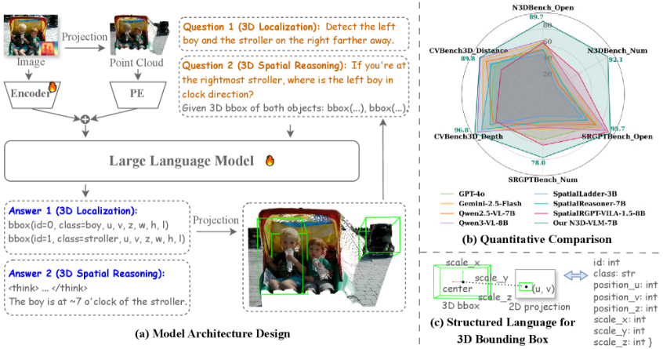
図3：モデル設計と定量的比較の図解。(a) モデルアーキテクチャとカスケード型空間推論プロセスの概要。(b) 定量的比較により、モデルが既存の手法よりも優れていることが示されています。(c) 3D境界ボックスの構造化言語表現の定義。
Generation of 3D Spatial Reasoning Data.
さらに、3D検出アノテーションリポジトリに基づいて、3D空間推論の質問と明示的な推論の回答を構築します。図2に示すように、画像からオブジェクトをランダムにサンプリングし、定義済みの質問テンプレート（たとえば、2つのオブジェクト間の時計の方向を尋ねる）を適用します。各質問に対して、3Dバウンディングボックスに基づいて決定論的な推論プロセスと回答を生成し、自然さを向上させるためにLLMを使用して言い換えます。[8]に従って、自由形式の質問と数値的に根拠のある質問の両方を設計します。具体的には、相対的なスケールの比較（例：広い/狭い、高い/低い）、空間関係（例：上/下、左/右、前/後ろ）、オブジェクト間の絶対距離、時計の方向、オブジェクトの寸法（例：高さ、幅）など、SpatialRGPTに似た質問タイプを採用します。さらに、3つ以上のオブジェクトを含むマルチオブジェクト推論にも拡張します。たとえば、図 1 に示すように、3 つのオブジェクト間の相対距離や 12 個のオブジェクト間の空間構成について質問します。すべての回答には、3D オブジェクトの境界ボックスに基づいた、決定論的な数値計算と解釈可能な推論手順が含まれます。図 2 の例では、質問はベビーカーに対する少年の時計の方向を尋ねています。推論プロセスは、まず定義済みのテンプレートに基づいて生成されます。両方のオブジェクトの 3D 境界ボックスが与えられたら、xz 平面上でベビーカーから少年へのベクトルを計算し、正の x 軸に対する角度を計算し、その角度を時計の位置に変換します。この明示的な幾何学的推論は回答チェーンに埋め込まれており、より解釈可能で直感的な説明が可能になります。付録には、さらに多くの質問テンプレートとタスク定義が提供されています。
  - Model Architecture
3D-aware Visual Encoding.
VLMによって予測される3Dバウンディングボックスが現実世界のスケールと一致し、既存の座標系に整合していることを保証するために、深度マップとカメラ内部情報の両方を予測する深度推定モデル[32](Moge-2)を採用しました。そして、予測された深度をモデルへの追加入力として使用します。これにより、予測されるすべての3Dバウンディングボックスがメートル法スケールで表現され、[32]で定義された座標系に整合していることが保証されます。
図3に示すように、視覚言語モデルに幾何学情報を組み込むために、3D 対応の視覚エンコーディング パイプラインを設計します。RGB画像I∈ℝ^{H×W×3}、それに対応する深度マップD∈ℝ^{H×W}、カメラ内部情報intr∈ℝ^{3×3}が与えられます。まず、各ピクセルをカメラ座標系の3次元点P∈ℝ^{H×W×3}に逆投影します。
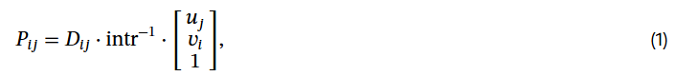
ここで、(u_{j},v_{i})はピクセル座標です。これにより、密な点群P∈ℝ^{H×W×3}が生成されます。これは、ビジョンエンコーダによって抽出された画像特徴F_{img}∈ℝ^{h×w×c}の空間解像度と一致するように、P^∈ℝ^{h×w×3}にダウンサンプリングされます。空間情報を挿入するために、各3D座標(x,y,z)∈P^は正弦波位置エンコーディングを用いてエンコードされます。各軸α∈{x,y,z}について、以下を計算します。
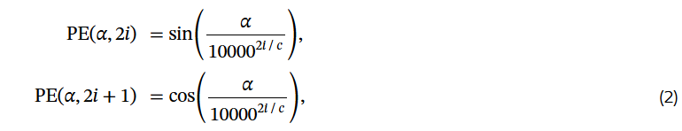
i=0,1,…,c/2−1 である。最終的な座標埋め込みは、3つの軸すべてにわたる符号化を合計することによって得られる。
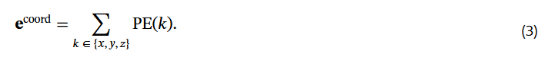
次に、画像特徴に座標埋め込みを追加して、次のように融合表現を取得します。
視覚的手がかりと空間的手がかりの両方をエンコードする融合特徴マップ F~_{img} は、自己回帰予測のためのプロンプト トークンとともに言語モデルに渡されます。
Training Strategy and Inference Pipeline.
我々のモデルはQwen2.5-VL [2] に基づいており、2段階で学習される。第1段階では、3.1節で説明したデータセットを用いて、3D物体位置推定のモデルを学習する。第2段階では、3D空間推論データと位置推定データのサブセットを混合して、グラウンディングベースの3D空間推論のモデルを学習する。エンコーダと言語モデルのすべてのパラメータは、両段階を通じて学習可能である（=フルパラメーターファインチューニングで学習）。
推論時に、私たちのモデルは2つの使用モードをサポートします。1つ目は図1に示す通りで、ユーザーが空間関連の質問を直接行うことができます。モデルはクエリを2つのステップに自動的に分解します。3Dオブジェクトのグラウンディングと、そのグラウンディング結果に基づく空間推論です。2つ目のモード（図3）では、ユーザーはまず3Dグラウンディングを明示的に要求し、その後グラウンディング結果に基づいて追加の質問を行うことができます。どちらの場合も、推論はグラウンディング結果に基づいて条件付きで実行されます。
  - N3D-Bench
シーンとオブジェクトのカテゴリの範囲が狭いため、現在のベンチマークでは現実世界の 3D 空間理解の複雑さを表現するのが不十分です。3D空間データ生成パイプラインに基づいて、CoT 推論を備えた 1,200 の自由形式の質問と 800 の数値的な質問を手動でキュレートし、N3D-Bench を構築しました。表1に示すように、ベンチマークは、オブジェクト カテゴリの対象範囲と質問の複雑さの両方で SpatialRGPT-Bench 1 を大幅に拡張しています。N3D-Bench には 264 のオブジェクト カテゴリへの参照が含まれており、これは SpatialRGPT-Bench の3倍です。また、3つ以上のオブジェクト間の空間関係に関する質問や、視点をシフトした推論 (「反対側から」など) も導入していますが、これらは SpatialRGPT-Bench では考慮されていません。さらに、3D オブジェクトのバウンディングボックスに基づいた明示的な CoT 推論を導入し、直接的な回答を超えた解釈可能な中間ステップを提供します。これらの機能強化により、N3D-Bench は、単一オブジェクトと複数オブジェクトの両方における 3D 空間推論を評価するための、より包括的で挑戦的なベンチマークになります。
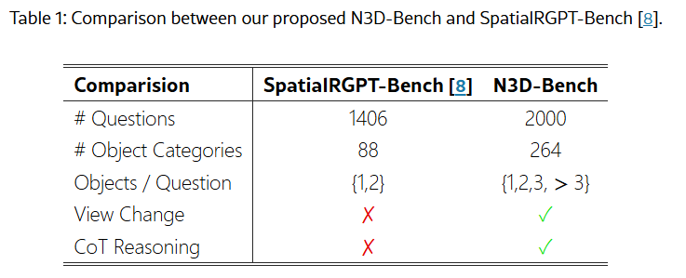
- Experiments
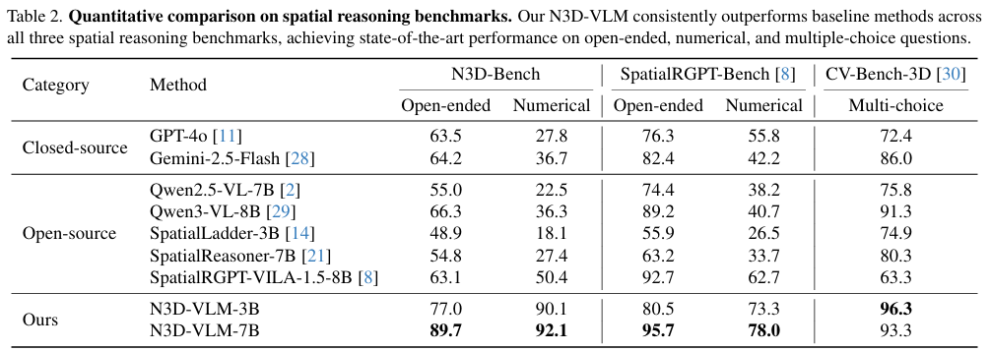
表2：空間推論ベンチマークにおける定量的な比較。N3D-VLMは、3つの空間推論ベンチマークすべてにおいてベースライン手法を一貫して上回り、自由回答、数値、多肢選択式の質問において最先端のパフォーマンスを達成しました。
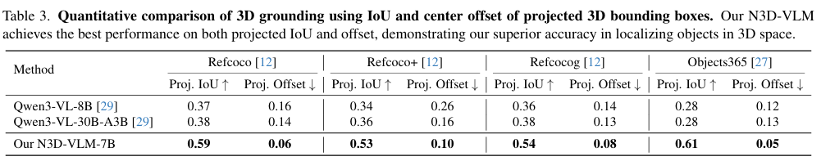
表3：投影された3D境界ボックスのIoUと中心オフセットを用いた3Dグラウンディングの定量的な比較。当社のN3D-VLMは、投影されたIoUとオフセットの両方で最高のパフォーマンスを達成しており、3D空間における物体の位置特定における優れた精度を示しています。
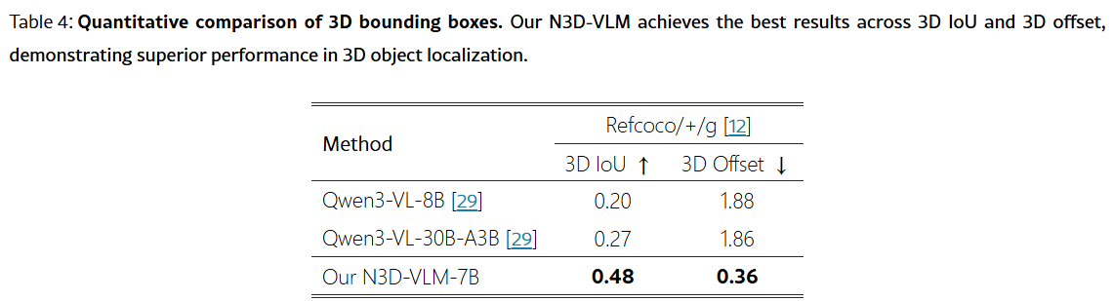
表4：3D境界ボックスの定量的な比較。当社のN3D-VLMは、3D IoUと3Dオ​​フセット全体で最高の結果を達成し、3Dオブジェクトのローカリゼーションにおいて優れた性能を示しています。
  - Experimental Setup
Dataset.
3.2節で述べたように、OpenImages、Objects365、COCOから得られた3D物体位置推定および空間推論データを用いてモデルを学習する。3D空間推論については、提案するN3D-Bench、SpatialRGPT-Bench [8]（1,404の自由回答および数値回答）、CV-Bench-3D [30]（1,200の多肢選択式質問）の3つのベンチマークを用いて評価する。3Dグラウンディングについては、RefCOCOシリーズ[12]と、Objects365から構築した追加のテストセットを用いて評価する。
Metrics.
空間推論については、精度を報告します。自由回答形式の質問では、正確性を評価するために、LLMを審査員として設定し、GPT-4o [11]を使用します。数値的な質問では、文字列マッチングによって予測値を抽出し、[8]に従って±25%の許容値を適用します。SpatialRGPT自体を除く、SpatialRGPT-Benchで評価されたすべての手法では、画像上に描画された境界ボックスを介してオブジェクト参照が提供されます。3Dグラウンディングについては、さまざまな深度スケールとボックスタイプ間で公平な比較を確実にするために、予測された3D境界ボックスを画像平面に投影し、それを真の2Dボックスと比較することにより、投影されたIoUと投影された中心オフセットを計算します。また、予測されたボックスを真のボックスの深度に位置合わせし、3D IoUと3D中心オフセットを計算します。位置合わせノイズを軽減するために、3Dメトリックはサンプリングされたサブセットで報告されます。
  - Main Results
3D Spatial QA.
表2は、3つのベンチマークにわたって本手法の精度をベースラインアプローチと比較している。本モデルはすべてのベンチマークで最高の精度を達成しており、ネイティブ3Dグラウンディングが3D空間推論タスクのパフォーマンスを大幅に向上させることを示している。ベースモデルQwen2.5-VL-7Bと比較して、7Bモデルは特に数値の質問で大幅な向上を示しており、グラウンディングベースの推論により、標準的なQA機能を​​超えてモデルの定量的理解が強化されていることがわかる。Qwen3-VLは空間推論においてQwen2.5-VLよりも向上しているが、数値推論は36.3%と40.7%の精度にとどまっており、依然として限られている。対照的に、本モデルは同じタスクで92.1%と78.0%を達成しており、数値推論が大幅に強化されていることがわかる。 SpatialRGPT は N3D-Bench の数値質問で優れたパフォーマンスを発揮し、50.4% を達成して Qwen3-VL を上回りましたが、それでも私たちのモデルの 92.1% には遠く及びません。
3D Object Grounding.
表3、表4、図4は、本モデルとQwen3-VL [29]の3Dグラウンディング性能の定量的・定性的な比較を示している。表3と表4に示すように、本手法は投影された2Dメトリクスと位置合わせされた3Dバウンディングボックスの評価の両方においてQwen3-VLを一貫して上回っており、より強力な3Dグラウンディング能力を示している。図4はさらに、本モデルが3D空間内のオブジェクトを正確に特定し、屋内・屋外環境を含む多様なシナリオにわたって正確な3Dバウンディングボックスを生成していることを示す。付録では、グラウンディング結果のさらなる比較と分析を示す。
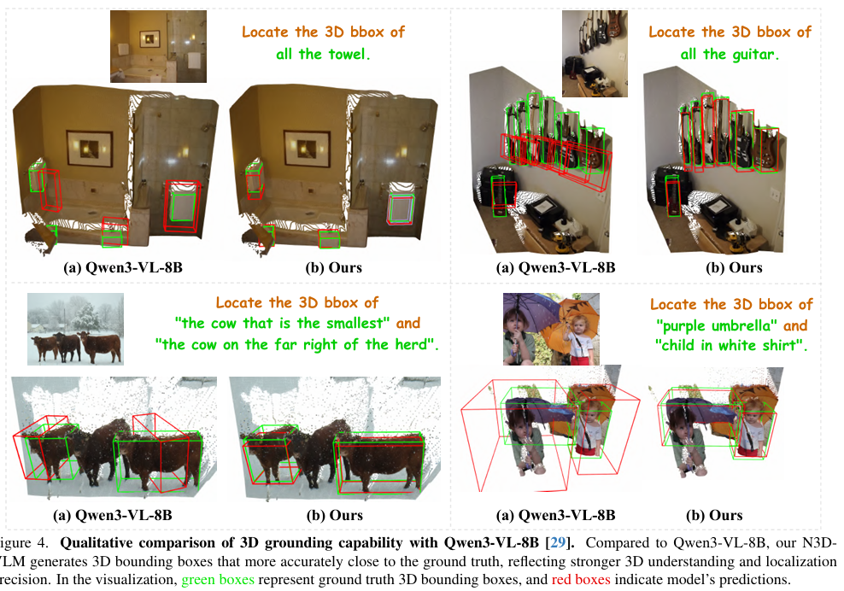
図4：Qwen3-VL-8B [29] との3Dグラウンディング能力の定性比較。Qwen3-VL-8Bと比較して、N3D-VLMはより正確なグラウンドトゥルースに近い3Dバウンディングボックスを生成し、3D理解と位置推定精度の向上を反映している。図中、緑色のボックスはグラウンドトゥルースの3Dバウンディングボックス、赤色のボックスはモデルの予測値を示している。
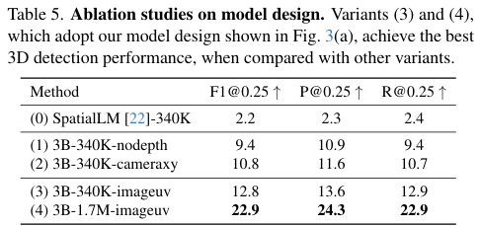
表5：モデル設計に関するアブレーション研究。図3(a)に示すモデル設計を採用したバリアント(3)と(4)は、他のバリアントと比較して、最高の3D検出性能を達成した。
  - Ablation Study on Model Design
モデル設計の有効性を評価するために、Objects365データセットで3D検出タスクのアブレーション研究を実施しました。表5は、341のオブジェクトクラスをカバーする5,565枚の画像の検証セットでの3D IoUの結果を報告しています。行(0)は、ポイントクラウドエンコーダ[33]とLLM [2]を組み合わせたSpatialLM [22]アーキテクチャが、より多様なポイントクラウドデータに対してパフォーマンスが悪く、一般化が限られていることを示しています。バリアント(1)と(2)は、(1)深度入力を削除し、(2)深度を使用しますがカメラ座標系で3D座標を直接予測する、モデルアーキテクチャに基づいています。バリアント(3)と(4)は、深度入力を受け取り、図3cに示す2Dピクセル空間座標を予測する、完全な設計(図3a)に従っています。 (1)と(3)を比較すると、深度入力を組み込むことで3D検出精度が向上し、F1スコアが9.4から12.8に上昇することがわかります。(2)と(3)を比較すると、ピクセル空間での中心座標の予測がカメラ空間の予測よりも優れていることがわかります。これは、ベースモデルが2D知覚データで事前学習されており、画像空間表現と自然に整合しているためと考えられます。これらの結果は、深度入力を使用してピクセル空間座標を予測する方が、深度を除外したり、カメラ座標系で直接予測するよりも効果的であることを示唆しています。最後に、(4)でトレーニングセットを34万サンプルから170万サンプルに拡張すると大幅な改善が見られ、大規模3Dデータ生成パイプラインの有効性が実証されました。
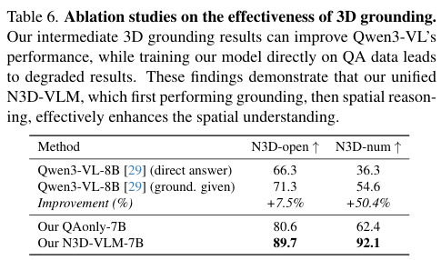
表6：3Dグラウンディングの有効性に関するアブレーション研究。中間的な3Dグラウンディングの結果はQwen3-VLの性能を向上させる可能性がある一方、QAデータで直接モデルを学習させると結果が低下する。これらの結果は、まずグラウンディングを行い、次に空間推論を行う統合型N3D-VLMが空間理解を効果的に向上させることを示しています。
  - 3D Grounding Helps Spatial Reasoning
ネイティブ 3D グラウンディングが空間推論を明示的に改善することを実証するために、2つの実験を計画しています。まず、モデルからのグラウンディング結果を Qwen3-VL に入力し、3D グラウンディング出力に基づいて推論するように促します。表 6 に示すように、Qwen3-VL は、直接回答する場合と比較してグラウンディング結果で高い精度を達成しており、3D グラウンディングが空間推論を強化することを示しています。ただし、そのパフォーマンスは依然として 7B モデルに遅れをとっており、モデルが 3D グラウンディングに基づいて強力な空間推論を実行していることを示唆しています。2番目の実験では、同じアーキテクチャを使用しますが、グラウンディングと推論を分離せずに質問応答のエンドツーエンドでトレーニングします。この設定では、完全なモデルよりもパフォーマンスが低く、タスクをグラウンディングと推論に明示的に分解すると、同じアーキテクチャでパフォーマンスが向上することが確認されました。
- Conclusion
3D物体認識と空間推論を単一モデルで橋渡しする統合フレームワークN3D-VLMを提案します。ネイティブ3Dグラウンディングと明示的な3D対応推論を可能にすることで、本アプローチは正確な位置推定と解釈可能な空間理解の両方を実現します。2Dアノテーションを3D空間に投影し、明示的推論データセットの作成を容易にするスケーラブルなデータ構築パイプラインによってサポートされる本モデルは、3Dグラウンディングにおいて妥当な一般化を示し、空間推論のための構造化された基盤を提供します。広範な実験により、本フレームワークの有効性が検証され、既存の視覚言語モデルの中でも3Dグラウンディングと3D空間推論の両方において優れた性能を達成しています。

